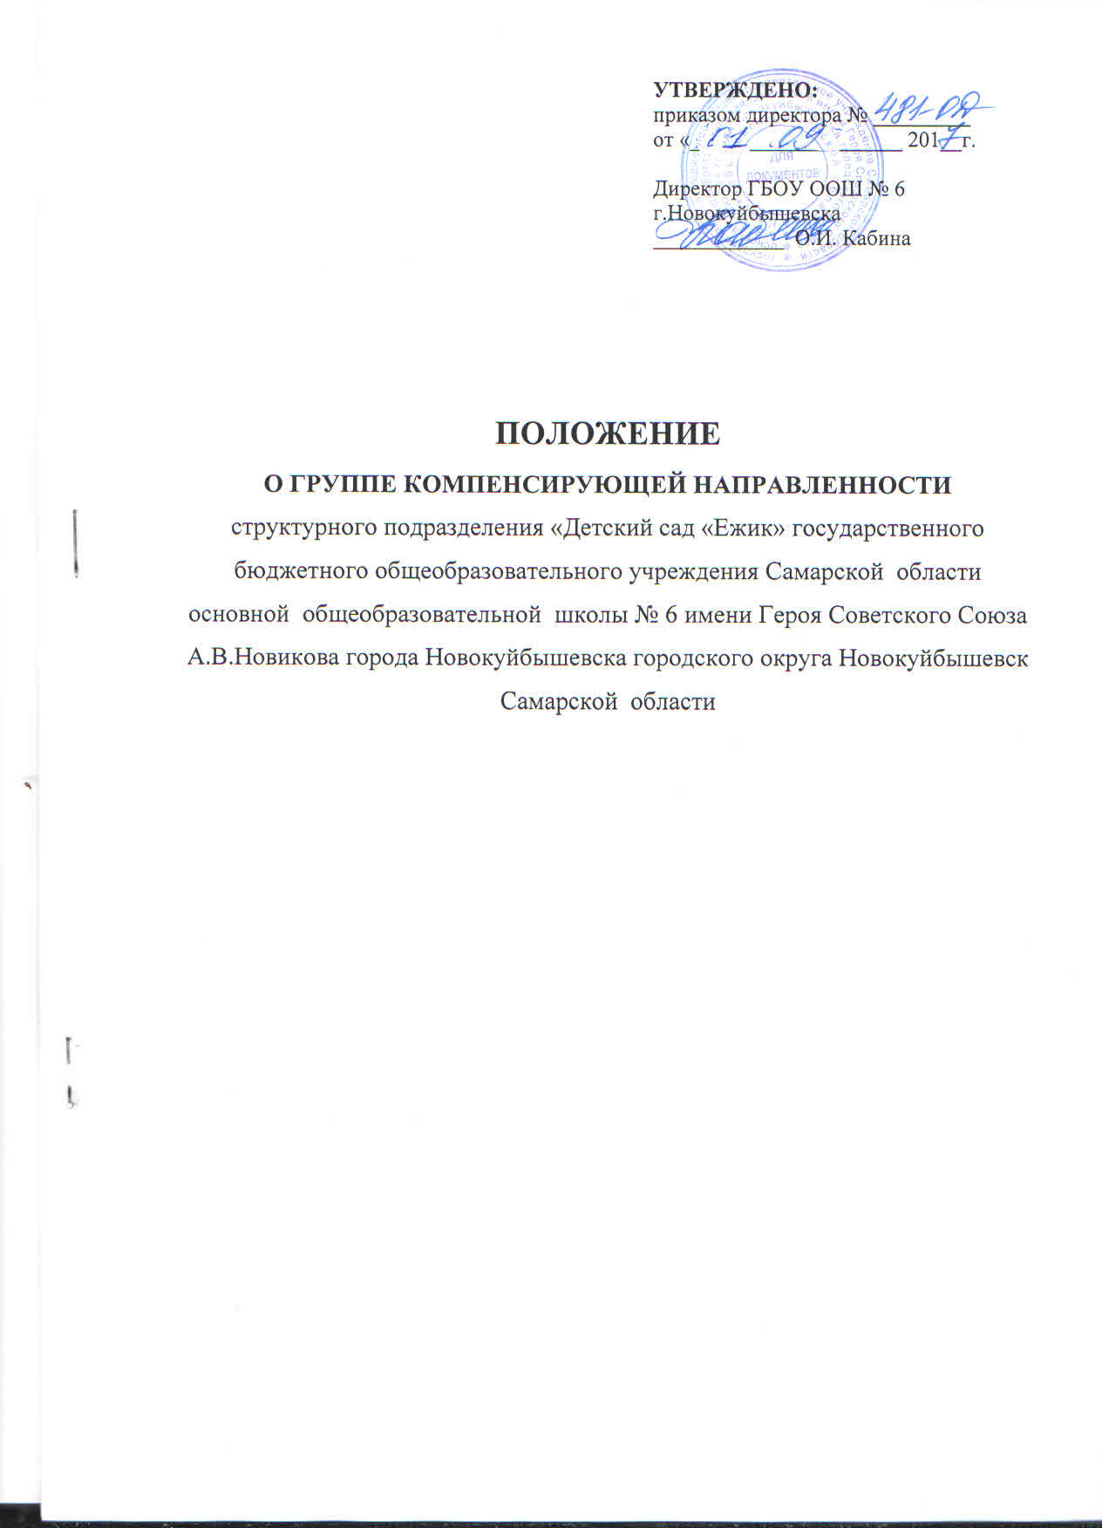

1. Общие положения
1.1.Настоящее Положение о группе компенсирующей направленности для детей с ограниченными возможностями здоровья (далее - Положение) регулирует деятельность групп компенсирующей направленности для детей с нарушением речи (далее – группа компенсирующей направленности) государственного бюджетного общеобразовательного учреждения основной общеобразовательной школы № 6 имени Героя Советского Союза А.В.Новикова г.Новокуйбышевска городского округа Новокуйбышевск Самарской области структурного подразделения «Детский сад «Ежик».
1.2. Настоящее Положение разработано в соответствии с нормативными актами:
- с Конституцией Российской Федерации;
- Федеральным законом «Об образовании в Российской Федерации» от 29.12.2012 №273-ФЗ;
- приказом Министерства образования и науки России от 30.08.2013 № 1014 «Об утверждении Порядка организации и осуществления образовательной деятельности по основным общеобразовательным программам - образовательным программам дошкольного образования»;
- санитарно-эпидемиологическими правилами и нормами СанПиН 2.4.1.3049-13 "Санитарно-эпидемиологические требования к устройству, содержанию и организацией режима работы дошкольных образовательных организаций» от 15.05.2013 года №26;
- приказом Министерства образования и науки РФ от 17.10.20013 «155 «Об утверждении ФГОС ДО»;
- Уставом ГБОУ ООШ № 6 г.Новокуйбышевска, в части не противоречащей законодательству.
1.3. Группа компенсирующей направленности – тип образовательной группы, реализующей адаптированную образовательную программу дошкольного образования (программу коррекционной направленности).
1.4. В группе компенсирующей направленности осуществляется квалифицированная коррекция недостатков в физическом и (или) психическом развитии и дошкольное образование детей с ограниченными возможностями здоровья в соответствии с адаптированной образовательной программой структурного подразделения «Детский сад «Ежик», а также с учетом особенностей психофизического развития и возможностей детей.
1.5. Основными задачами группы компенсирующей направленности являются:
- охрана жизни и укрепления здоровья детей с ОВЗ;
-развитие физических, интеллектуальных, нравственных, эстетических качеств воспитанников;
- формирование предпосылок учебной деятельности;
- осуществление необходимой коррекции нарушений в речевом развитии детей;
-создание современной развивающей предметно-пространственной среды, обеспечивающей равные возможности для полноценного развития детей с ОВЗ в соответствии с их возрастными и индивидуальными особенностями;
- обеспечение психолого-педагогической поддержки семьи и повышение компетентности родителей (законных представителей) в вопросах развития и образования, охраны и укрепления здоровья детей, коррекции нарушений в речевом развитии детей с ОВЗ.

2. Организация и осуществление образовательной деятельности в группе компенсирующей направленности
2.1. В группе компенсирующей направленности осуществляется реализация адаптированной образовательной программы дошкольного образования для детей с ограниченными возможностями здоровья с учетом особенностей их психофизического развития, индивидуальных возможностей, обеспечивающей коррекцию нарушений развития и социальную адаптацию воспитанников с ограниченными возможностями здоровья.
2.2. Адаптированная образовательная программа дошкольного образования разрабатывается структурным подразделением самостоятельно с учетом особенностей речевых нарушений, психофизического развития, индивидуальных возможностей воспитанников группы компенсирующей направленности.
2.3. Содержание дошкольного образования и условия организации обучения и воспитания детей с ограниченными возможностями здоровья определяются адаптированной образовательной программой, а для инвалидов также в соответствии с индивидуальной программой реабилитации инвалида.
2.4. При осуществлении образовательной деятельности по адаптированной образовательной программе дошкольного образования в структурном подразделении должны быть созданы специальные условия для получения дошкольного образования детьми с ограниченными возможностями здоровья.

3. Порядок приема и комплектования группы компенсирующей направленности для детей с нарушением речи
3.1. Порядок приема и комплектования группы компенсирующей направленности для детей с ОВЗ определяется в соответствии с Федеральным законом Российской Федерации от 29 декабря 2012г. № 273-ФЗ «Об образовании Российской Федерации» и Приказом Минобрнауки России от 30.08.2013 № 1014 «Об утверждении Порядка организации и осуществления образовательной деятельности по основным общеобразовательным программам - образовательным программам дошкольного образования», "Санитарно-эпидемиологическими требованиями к устройству, содержанию и организацией режима работы дошкольных образовательных организаций» 2.4.1.3049-13, Уставом ГБОУ ООШ № 6, в части не противоречащей законодательству, Положением о порядке комплектования воспитанниками государственных образовательных учреждений Самарской области, реализующих основную общеобразовательную программу дошкольного образования и находящихся в ведении Министерства образования и науки Самарской области от 27.02.2013 67-од
3.2 В группу компенсирующей направленности принимаются дети с логопедическим заключением «Общее недоразвитие речи», «Фонетико-фонематическое недоразвитие речи» различной типологии в возрасте от 4-х лет до прекращения образовательных отношений.
3.3. Количество детей в группе компенсирующей направленности для детей с ОНР и ФФН определяется Приказом Минобрнауки России от 30.08.2013 № 1014 «Об утверждении Порядка организации и осуществления образовательной деятельности по основным общеобразовательным программам - образовательным программам дошкольного образования», "Санитарно-эпидемиологическими требованиями к устройству, содержанию и организацией режима работы дошкольных образовательных организаций» 2.4.1.3049-13, Уставом ГБОУ ООШ № 6, в части не противоречившей законодательству.
3.4. Прием детей в группу компенсирующей направленности осуществляется на основании медицинского заключения о состоянии здоровья ребенка, заявления (в письменной форме) и документов, удостоверяющих личность одного из родителей (законных представителей) с их согласия и на основании рекомендаций психолого-медико-педагогической комиссии.
3.5. Комплектование воспитанниками на новый учебный год проводится в период с 20 мая до 31 августа текущего года.
3.6. В группу могут включаться как воспитанники одного возраста, так и воспитанники разных возрастов (разновозрастные группы). Дополнительное комплектование воспитанниками проводится в течение календарного года по мере высвобождения мест.
3.7. В отдельных случаях допускается обучение в подготовительной группе компенсирующей направленности детей до 8 лет по индивидуальной рекомендации ПМПК ( приказ Департамента науки и образования № 32-од от 4.11.2000 г «О порядке организации коррекционно-развивающего сопровождения дошкольников с отклонениями в развитии в образовательных учреждениях Самарской области», п.2.4.).
3.8. Не подлежат приему в данные группы дети при наличии у них следующих клинических форм и состояний:
- деменция органического, эпилептического, шизофренического генеза;
- выраженные нарушения слуха, зрения, опорно-двигательного аппарата;
- шизофрения с выраженными расстройствами эмоционально-волевой сферы;
- выраженные формы психопатий и психопадобных состояний различной природы;
- частые судорожные пароксизмы, требующие систематического наблюдения и лечения у психоневролога;
- стойкий энурез и энкопрез;
- хронические заболевания сердечно-сосудистой системы, органов дыхания, органов пищеварения и др. в стадии обострения и декомпенсации.
3.9. Выпуск детей из группы компенсирующей направленности осуществляется на основании заключения городской ПМПК после окончания коррекционно-развивающей работы.
3.10. В случае необходимости уточнения диагноза или продления срока коррекционно-развивающей работы, дети с нарушениями речи с согласия родителей (законных представителей) могут направляться по рекомендации специалистов ПМПК в соответствующее лечебно-профилактическое учреждение для дополнительного обследования (или наблюдения) врачами-специалистами (неврологом, психиатром, отоларингологом, офтальмологом и др.).
3.11. Перевод детей из группы компенсирующей направленности в группу общеразвивающей направленности осуществляется на основании заключения ПМПК.

4. Особенности организации образовательной деятельности
в группе компенсирующей направленности для детей с ОВЗ
4.1. Содержание дошкольного образования в группе компенсирующей направленности определяется адаптированной основной образовательной программой структурного подразделения.
4.2. Основными принципами деятельности группы компенсирующей направленности для детей с ОВЗ являются: учет особенностей психофизического развития, индивидуальных возможностей, обеспечивающей коррекцию нарушений развития и социальную адаптацию воспитанников с ограниченными возможностями здоровья.
4.3 Специалистами и воспитателями структурного подразделения в течение года (в начале, в середине и конце) проводится психолого-педагогическое диагностирование (мониторинг) каждого ребенка, с целью выявления уровня развития и определения (при необходимости своевременной коррекции) направлений индивидуальной (индивидуальная программа развития) и групповой коррекционно-развивающей работы с ребенком.
4.4. В группе компенсирующей направленности вся образовательная деятельность организуется в форме: фронтальной, подгрупповой и индивидуальной коррекционной непосредственно образовательной деятельности, которая включается в расписание образовательной деятельности.
4.5. Продолжительность образовательной деятельности в старшей группе компенсирующей направленности составляет не более 25 минут, в подготовительной группе - не более 30 минут.

5. Кадровое обеспечение группы компенсирующей направленности
для детей с ОВЗ
5.1. Образовательная деятельность в группе компенсирующей направленности для детей с ОВЗ осуществляется специалистами (педагогом-психологом, учителем-логопедом, музыкальным руководителем, инструктором по физической культуре) и воспитателями, имеющими специальное образование или прошедшими соответствующую курсовую подготовку (переподготовку).
5.2. К работе с детьми группы компенсирующей направленности привлекаются также – медицинский и учебно-вспомогательный персонал.
5.3. Непосредственное руководство деятельностью групп осуществляется заведующим структурным подразделением в соответствии с Уставом ГБОУ ООШ № 6, в части не противоречащей законодательству. Заведующий структурным подразделением несет ответственность за четкую организацию работы педагогического, медицинского, учебно-вспомогательного персонала, за работу группы в целом. Совместно с коллективом создает климат психологического комфорта, формирует предметно - развивающую среду.
5.4. Старший воспитатель структурного подразделения обеспечивает программное и учебно-методическое оснащение деятельности групп с учетом дифференцированного подхода к детям; оказывает непосредственную методическую помощь воспитателям и специалистам, осуществляет общее руководство коррекционно-педагогической работой коллектива. Обеспечивает преемственность в работе учителей-логопедов, воспитателей, педагога-психолога, семьи; организует проверку и систематическое обсуждение эффективности образовательной деятельности.
5.5. Воспитатель организует групповую образовательную деятельность в соответствии с адаптированной образовательной программой структурного подразделения и расписанием образовательной деятельности, осуществляет коррекционную направленность педагогического процесса и дифференцированное воспитание детей с учетом их индивидуальных, физиологических, психических особенностей. Осуществляет мониторинг развития детей за год, работает в тесном контакте со всеми специалистами, родителями (законными представителями).
5.6. Музыкальный руководитель организует работу по музыкальному воспитанию и коррекционной ритмике детей с учетом их индивидуальных, возрастных, психических особенностей. Формирует эстетический вкус, используя разные виды и формы организации музыкальной деятельности. В ходе образовательной деятельности по коррекционной ритмике осуществляет коррекцию недостатков психомоторной сферы воспитанников посредством музыки, движения, слова. Осуществляет мониторинг развития детей за год по музыкальному воспитанию и коррекционной ритмике. Работает в тесном контакте со всеми специалистами структурного подразделения, воспитателями, родителями (законными представителями).
5.7. Учитель-логопед всесторонне изучает развитие речи детей, проводит фронтальные (подгрупповые), индивидуальные занятия по звукопроизношению, развитию фонематического слуха, словаря, грамматического строя речи детей, связной речи и подготовке к обучению грамоте. Осуществляет мониторинг речевого развития детей за год. Работает в тесном контакте со всеми специалистами структурного подразделения, воспитателями, родителями (законными представителями).
5.8 Педагог-психолог углубленно изучает особенности интеллектуального развития детей, личностных и поведенческих реакций; проводит групповые и индивидуальные занятия, направленные на развитие эмоционально-личностной сферы, умственного развития и адаптивных возможностей ребенка; работает в тесном контакте со всеми специалистами структурного подразделения, воспитателями, родителями (законными представителями).
5.9. Инструктор по физической культуре организует работу по физическому развитию в помещении и на воздухе. Определяет содержание занятий с учетом возраста, подготовленности, индивидуальных и психофизических особенностей воспитанников. Совместно с медицинской сестрой контролирует состояние здоровья и регулирует их физическую нагрузку, ведет мониторинг качества физкультурно-оздоровительной работы; работает в тесном контакте со всеми специалистами структурного подразделения, воспитателями, родителями (законными представителями).
5.10. Старшая медицинская сестра оказывает необходимую помощь педагогам структурного подразделения в решении задач по сохранению и укреплению здоровья детей, организует оздоровительно-профилактические мероприятия. Совместно с инструктором по физической культуре контролирует состояние здоровья воспитанников и регулирует их физическую нагрузку, работает в тесном контакте со всеми специалистами структурного подразделения, воспитателями, родителями (законными представителями).

6. Заключительные положения
6.1. Данное Положение вступает в силу со дня его утверждения.
6.2. Положение действует до принятия нового положения.

